TERMO DE REFERÊNCIA 21/2025

PROCESSO ADMINISTRATIVO N° 21/2025
CÂMARA MUNICIPAL DE TRÊS PASSOS/RS
OBJETO DA CONTRATAÇÃO: CONTRATAÇÃO DE EMPRESA DO RAMO PERTINENTE PARA AQUISIÇÃO E FORNECIMENTO DE ELETRODOMÉSTICOS PARA CÂMARA DE VEREADORES DE TRÊS PASSOS-RS.

1. DEFINIÇÃO DO OBJETO:

O presente Termo de Referência tem por objeto a contratação direta, por dispensa de licitação, de empresa para o fornecimento de eletrodomésticos, de forma pontual, destinados à estruturação e ao funcionamento do novo Plenário da Câmara Municipal de Vereadores de Três Passos – RS, conforme condições, quantidades e especificações constantes neste documento.

2. FUNDAMENTAÇÃO DA CONTRATAÇÃO:

A presente contratação baseia-se no ETP n° 21/2025.

3. DESCRIÇÃO DA SOLUÇÃO COMO UM TODO:

3.1. A solução proposta consiste na aquisição direta e pontual de eletrodomésticos, destinados à estruturação e ao adequado funcionamento do novo Plenário da Câmara Municipal de Vereadores de Três Passos-RS, durante o exercício vigente. A medida visa suprir demanda específica e previamente identificada, promovendo o uso eficiente dos recursos públicos, com melhoria das condições de trabalho e atendimento às necessidades institucionais.
3.2. A contratação será realizada com fundamento no art. 75, inciso II, da Lei nº 14.133/2021, que autoriza a dispensa de licitação para aquisição de bens de pequeno valor, desde que observados os limites legais e os requisitos formais estabelecidos na legislação vigente. A escolha da solução considera os princípios da legalidade, economicidade, eficiência e interesse público, garantindo a adequação da compra às especificações técnicas e orçamentárias da Câmara.

4. REQUISITOS DA CONTRATAÇÃO:
4.1. Para fins de contratação direta por dispensa de licitação, os interessados deverão comprovar que exercem atividade econômica compatível com o objeto, por meio da apresentação do respectivo Cadastro Nacional da Pessoa Jurídica (CNPJ) e demais documentos exigidos para habilitação, conforme o disposto no art. 62 da Lei Federal nº 14.133/2021. Serão observados, quando aplicáveis, os critérios de regularidade fiscal, trabalhista, qualificação técnica e econômico-financeira.
4.2. Após a instrução e aprovação do processo de dispensa de licitação, a contratação será formalizada por meio de instrumento específico (contrato, nota de empenho ou outro documento hábil), e o fornecimento dos eletrodomésticos deverá ocorrer em prazo compatível com as necessidades da Câmara Municipal de Vereadores de Três Passos-RS, conforme estabelecido no Termo de Referência. O recebimento será acompanhado por servidor designado, que verificará a conformidade dos produtos com as especificações pactuadas.

5.MODELO DE EXECUÇÃO DO OBJETO:
5.1. A empresa contratada será responsável pela entrega dos equipamentos diretamente na sede da Câmara Municipal de Vereadores de Três Passos-RS, situada na Rua Salgado Filho, nº 79, Centro, Três Passos/RS. O valor contratado deverá contemplar todos os custos envolvidos, incluindo transporte, embalagem, tributos, encargos e quaisquer materiais necessários para a entrega e, se for o caso, instalação dos equipamentos, não sendo admitido qualquer custo adicional.
5.2. Os equipamentos deverão ser entregues em perfeito estado de conservação e funcionamento, devidamente embalados, acompanhados de nota fiscal, manuais de instrução em língua portuguesa, certificados de garantia e todos os acessórios originais, garantindo sua imediata utilização, durabilidade e eficiência.
5.3. O prazo máximo para entrega será de até 15 (quinze) dias corridos, contados da emissão da nota de empenho ou instrumento equivalente, conforme estabelecido no Termo de Referência e no instrumento contratual.
5.4. Em caso de defeito de fabricação constatado no momento da entrega ou durante o período de garantia, a empresa contratada deverá providenciar a substituição ou reparo do item defeituoso no prazo máximo de 10 (dez) dias corridos, contados da notificação formal, sem qualquer ônus adicional para a Câmara.
5.5. Os bens fornecidos deverão estar em conformidade com as normas técnicas e de segurança vigentes, especialmente aquelas exigidas pelos órgãos de regulamentação competentes, como o INMETRO. Os produtos deverão apresentar selo de eficiência energética e estar plenamente adequados ao uso institucional.

6. MODELO DE GESTÃO DO CONTRATO:
A gestão e fiscalização do objeto contratado serão realizadas conforme o disposto na Resolução de Mesa nº 5, de 12 de janeiro de 2024, que Regulamenta, no âmbito da Câmara Municipal de Três Passos, as funções essenciais a que se refere a Lei nº 14.133, de 1º de abril de 2021, que estabelece normas gerais de licitação e contratação para as administrações públicas diretas, autárquicas e fundacionais da União, dos Estados, do Distrito Federal e dos Municípios.

7. CRITÉRIOS DE PAGAMENTO:
A CONTRATANTE terá o prazo de 10 (dez) dias para o pagamento, a contar da data de entrega dos equipamentos e apresentação da nota fiscal.

8. FORMA E CRITÉRIOS DE SELEÇÃO DO PRESTADOR DE SERVIÇOS:
Conforme proposto no ETP, o futuro contratado será selecionado mediante processo licitatório na modalidade Dispensa de Licitação nº 15/2025.

9. ESTIMATIVA DO VALOR DE CONTRATAÇÃO:
Estima-se para a contratação almejada o valor máximo total de R$ 15.548,63 (quinze mil, quinhentos e quarenta e oito reais e sessenta e três centavos) conforme mencionado no estudo técnico preliminar elaborado anteriormente ao presente termo.

MATERIAIS A SEREM CONTRATADOS
ITEM |  | DESCRIÇÃO | QUANT. | VALOR  UNIT. | VALOR TOTAL
Item  01 | 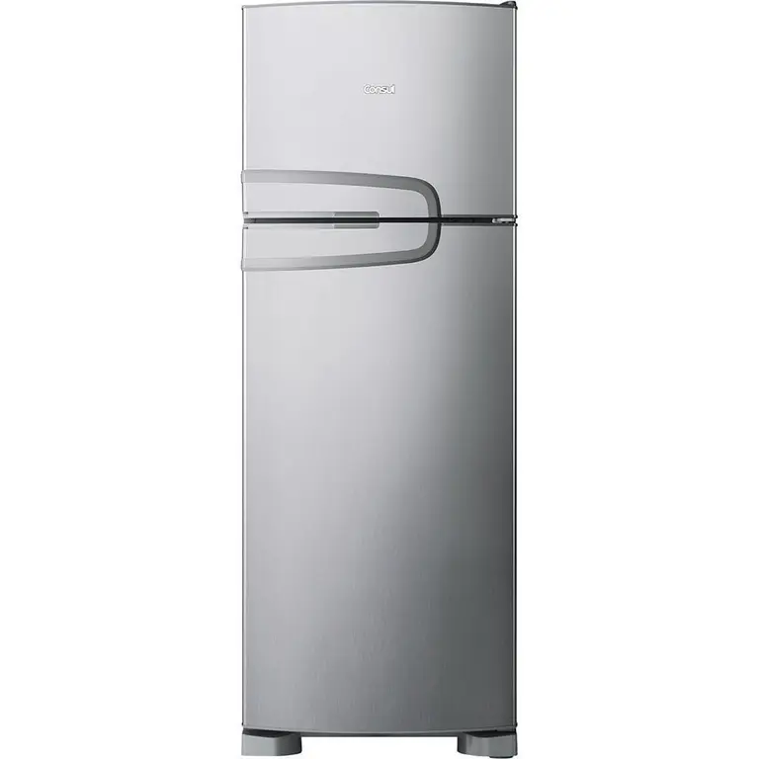 | GELADEIRA  Geladeira doméstica, cor branca, modelo duplex, com compartimento freezer superior, sistema frost free (sem formação de gelo), capacidade total mínima de 340 litros, com controle de temperatura externo ou interno, classificação de eficiência energética mínima tipo “A” conforme INMETRO, funcionamento em tensão 220V, com prateleiras em vidro temperado ou material de alta resistência, gaveta para hortifrútis, porta-ovos e porta-garrafas. Garantia mínima de 12 meses. | 02 unid. | R$ 3.150,50 | R$ 6.301,00
Item  02 | 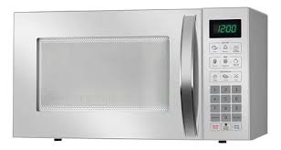 | MICRO-ONDAS  Forno micro-ondas com capacidade mínima de 34 litros, potência de no mínimo 1000W, frequência 2,45 GHz, funcionamento em tensão 220V, com painel de controle digital, diversas opções de programação, trava de segurança, prato giratório, iluminação interna e revestimento interno em material cerâmico ou antiaderente que facilite a limpeza. Classificação de eficiência energética “A”.  Garantia 12 meses. | 01 unid. | R$ 757,25 | R$ 757,25
Item  03 | 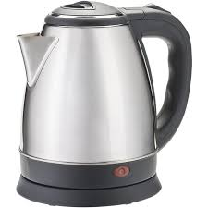 | CHALEIRA ELÉTRICA  Chaleira elétrica em aço inoxidável, com capacidade mínima de 1,8 litros, potência superior a 1800W, tensão 220V, equipada com controle manual de temperatura ajustável, permitindo selecionar diferentes faixas de aquecimento (ex.: 40°C a 100°C), ideal para preparo de diferentes tipos de bebidas quentes. Deve contar com sistema de desligamento automático ao atingir a temperatura selecionada, proteção contra funcionamento a seco, alça com isolamento térmico (fria ao toque), base giratória 360º, tampa com trava de segurança, e indicador de nível de água visível. O equipamento deverá possuir selo de segurança do INMETRO, funcionamento silencioso e eficiente, com design moderno e estrutura resistente ao uso contínuo.  Garantia mínima de 12 (doze) meses contra defeitos de fabricação. | 01 unid. | R$ 183,67 | R$183,67
Item  04 | 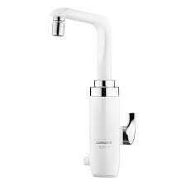 | TORNEIRA ELÉTRICA  Torneira elétrica com controle gradual de temperatura, potência ajustável entre 2500W e 5500W, tensão 220V, bica móvel, grau de proteção mínimo IP24, compatível com uso em pias de cozinha ou áreas de serviço, com resistência de fácil reposição  Garantia 12 meses. | 01 unid. | R$ 202,75 | R$202,75
Item  05 | 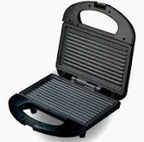 | SANDUICHEIRA  Sanduicheira elétrica com capacidade para preparo simultâneo de 2 fatias de pão, potência entre 700W e 1000W, tensão 220V, revestimento antiaderente, alça com isolamento térmico, luzes indicadoras de funcionamento e pronto para uso, com trava de fechamento.  Garantia 12 meses. | 01 unid. | R$ 226,75 | R$ 226,75
Item  06 | 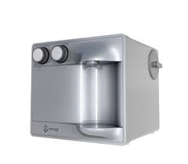 | PURIFICADOR COM REFRIGERAÇÃO  Purificador de água refrigerado por compressor, com fornecimento de água nas temperaturas natural e gelada, com capacidade mínima de fornecimento de 0,25 litros/hora, tensão 220V, consumo de energia de até 8 kWh/mês, eficiência energética 0,252 kWh/l, com bandeja removível para coleta de respingos, estrutura resistente em material plástico de alto impacto, design moderno, e sistema de filtragem com pelo menos 3 etapas.  Garantia 12 meses | 02 unid. | R$ 1.053,99 | R$ 2.107,98
Item  07 | 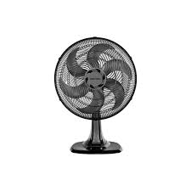 | VENTILADOR DE MESA  Ventilador de mesa com motor de 150W, com tecnologia turbo, três velocidades de ventilação, funcionamento em 220V, hélices com grade de proteção, base estável, estrutura na cor preta, oscilação horizontal automática e inclinação vertical ajustável.  Garantia 12 meses. | 02 unid. | R$ 202,20 | R$ 404,40
Item  08 | 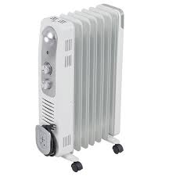 | AQUECEDOR A ÓLEO  Aquecedor portátil a óleo, com 7 aletas, potência de 1500W, tensão 220V, consumo de energia de 1,5kWh, com controle de temperatura ajustável, termostato, sistema de segurança contra superaquecimento, alça e rodízios para transporte, ideal para ambientes fechados.  Garantia 12 meses. | 03 unid. | R$ 566,07 | R$ 1.698,21
Item  09 | 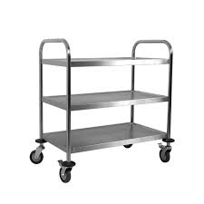 | CARRINHO DE SERVIÇO DE AÇO INOXIDÁVEL  Carrinho de serviço em aço inoxidável, com 03 prateleiras com rebaixo estampado (evita derramamento), estrutura tubular, com rodas giratórias com travamento (freio), alças laterais em ambos os lados para melhor condução. Ideal para transporte de alimentos, utensílios ou materiais em ambientes institucionais | 01 unid. | R$ 1.516,73 | R$ 1.516,73
Item  10 | 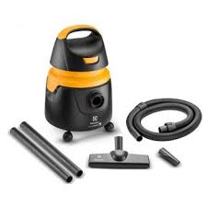 | ASPIRADOR DE PÓ E ÁGUA  Aspirador de pó e líquidos, potência mínima de 1600W, tensão 220V, frequência 60Hz, vácuo de 170 mbar, capacidade mínima de 12 litros, com cabo elétrico com comprimento superior a 3,5 metros, acompanha acessórios, filtro de espuma e saco de pano reutilizável. Com alça e rodas para transporte. Uso semiprofissional ou institucional  Garantia 12 meses. | 01 unid. | R$ 351,43 | R$ 351,43
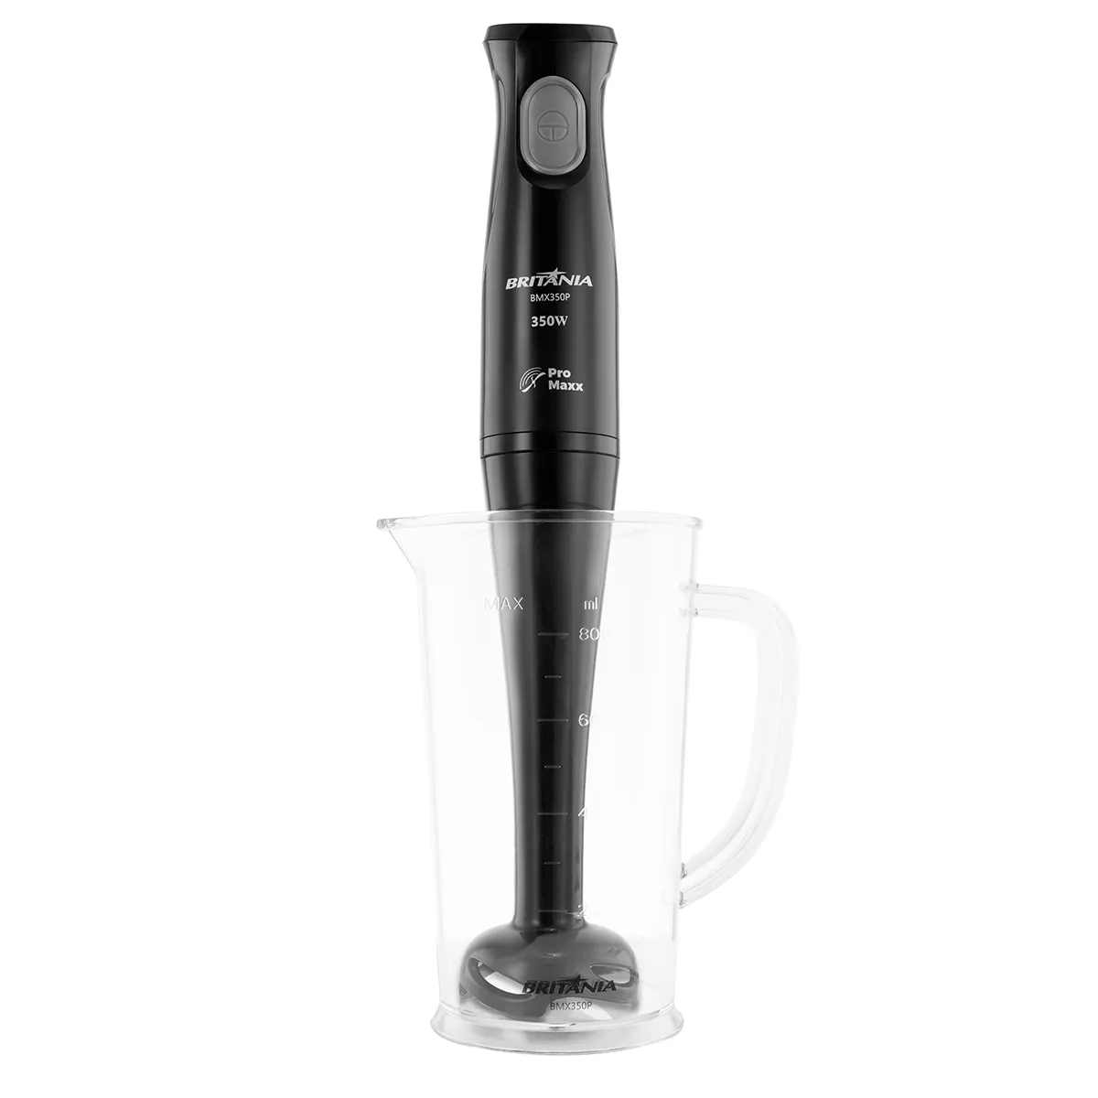  Item  11 |  | MIXER  Mixer manual (tipo bastão), voltagem 127V, potência mínima de 200W, corpo em material resistente, lâmina em aço inoxidável, ideal para preparo de molhos, sopas e vitaminas. Com botão de operação ergonômico, leve e fácil de manusear. Garantia mínima de 12 meses. | 02 unid. | R$ 158,47 | R$ 316,94
Item  12 | 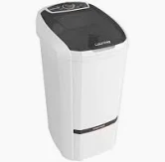 | TANQUINHO  Lavadora semiautomática (tanquinho), capacidade mínima de lavagem de 10kg, tensão 220V, potência de 370W, funcionamento por turbilhonamento, com filtro de fiapos, dispenser para sabão, tampa transparente, design resistente, baixo consumo de energia, e classificação “A” no INMETRO.  Garantia 12 meses. | 01 unid. | R$ 488,00 | R$ 488,00
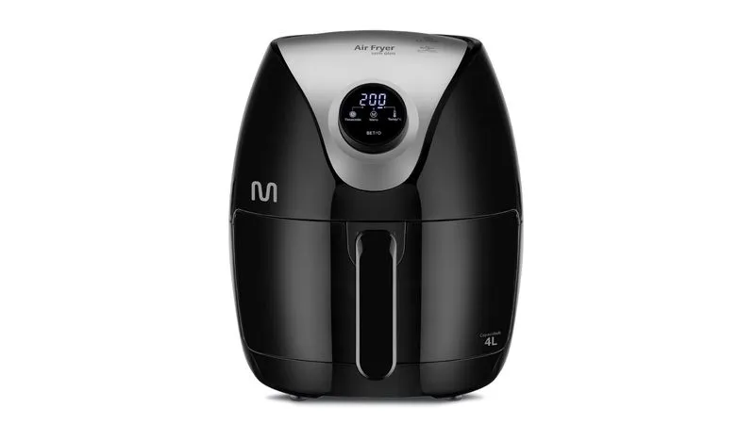  Item 13 |  | AIR FRYER  Fritadeira elétrica sem óleo (Air Fryer), com capacidade mínima de 6 litros, potência mínima de 1500W, tensão 220V, estrutura externa em material termoplástico resistente a altas temperaturas, com acabamento durável e de fácil limpeza. Cesto interno removível com revestimento antiaderente, livre de PFOA, sem tela de proteção abaixo da resistência, o que facilita a limpeza e manutenção. Equipamento com controle de temperatura ajustável até, no mínimo, 200°C, e timer com desligamento automático de, no mínimo, 30 minutos, com sinal sonoro ao término do preparo. Deve possuir alça fria ao toque, base antiderrapante, sistema de proteção contra superaquecimento e ventilação eficiente. Equipamento com selo de eficiência energética, certificação do INMETRO e garantia mínima de 12 (doze) meses contra defeitos de fabricação. | 02 unid. | R$496,75 | R$993,50
VALOR TOTAL MÁXIMO R$ 15.548,63 (quinze mil, quinhentos e quarenta e oito reais e sessenta e três centavos)

10. ADEQUAÇÃO ORÇAMENTÁRIA
O dispêndio financeiro decorrente da contratação ora pretendida decorrerá da seguinte dotação orçamentária:

Órgão: Câmara Municipal de Vereadores de Três Passos-RS
Unidade: 01 Secretaria da Câmara
Proj/ativ.: 1056 – Reaparelhamento da Câmara Municipal
Elemento: 4.4.90.52.00.00.00 – Equipamentos e material permanente.

Três Passos/RS, 24 de abril de 2025.

Emanuelle Cavalcante Carvalho Petrazzini
Diretora Geral

